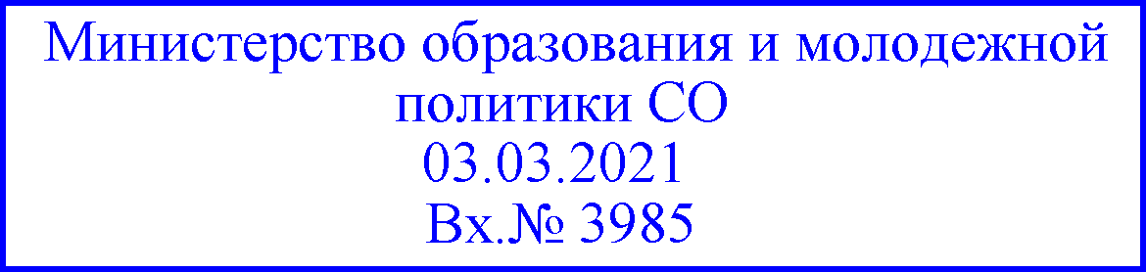
Пакет заданий для проведения тестирования обучающихся общеобразовательных организаций по тематике безопасности дорожного движения

1-4 классы

Тестовые задания на знание основ правил дорожного движения

Инструкция: выберите правильный вариант ответа.
Светофор с двумя сигналами, выполненными в виде силуэта человека, называется: А. Транспортный светофор.
Б. Переходный светофор. В. Пешеходный светофор.

Инструкция: выберете верный вариант ответа (А, Б или В), в котором указана правильная последовательность действий.
Установите правильную последовательность действий перехода проезжей части дороги при включении зеленого сигнала пешеходного светофора.
- Остановиться у края тротуара.
- Переходить проезжую часть дороги, контролируя ситуацию.
- Посмотреть налево, направо и еще раз налево и убедиться, что транспортные средства остановились и пропускают пешеходов.
- Идти быстро, но не бежать.

А. 1, 2, 3, 4.
Б. 1, 3, 4, 2.

В. 1, 3, 2, 4.

Инструкция: подберите к каждому изображению дорожного знака его правильное название.
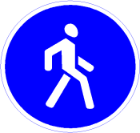
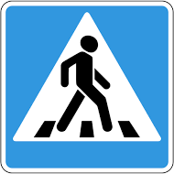
В левом столбце изображены дорожные знаки, а в правом написаны их названия. Сопоставьте их между собой.
1. | А. Движение пешеходов запрещено
2. | Б. Пешеходная дорожка
3. | В. Пешеходный переход

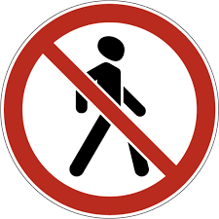
А. 1-А, 2-Б, 3-В.
Б. 1-Б, 2-В, 3-А.
В. 1-В, 2-А, 3-Б.

Инструкция: выберите правильный ответ.
Пешеходам разрешено движение по проезжей части дороги в зоне действия дорожного знака «Жилая зона», если:

А. На улице светло.

Б. Пешеход не создаёт не обоснованных помех транспортным средствам.
В. Всегда запрещается.

Инструкция: самостоятельно дополните определение, используя предложенные варианты.
дорожка – обустроенная или приспособленная для движения полоса
либо поверхность искусственного сооружения, обозначенная знаком 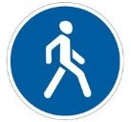 .

А. Пешеходная, пешеходов, земли.
Б. Велосипедная, велосипедистов, тротуара. В. Автомобильная, водителей, дороги.

Инструкция: выберите правильный ответ.
Вне населенного пункта при отсутствии тротуаров, пешеходных дорожек, велопешеходных дорожек или обочин, а также в случае невозможности двигаться по ним пешеходы могут идти по краю проезжей части:

А. По ходу движения транспортных средств.

Б. Навстречу движению транспортных средств.
В. С любой стороны проезжей части дороги.

Инструкция: подберите к каждому изображению дорожного знака его правильное название.
В левом столбце изображены дорожные знаки, а в правом написаны их названия.
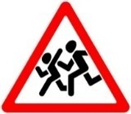
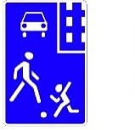
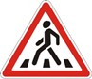
Сопоставьте их между собой.
1. | А. Пешеходный переход
2. | Б. Дети
3. | В. Жилая зона

А. 1-А, 2-Б, 3-В.

Б. 1-Б, 2-В, 3-А.
В. 1-В, 2-А, 3-В.

Инструкция: выберете верный вариант ответа (А, Б или В), в котором указана правильная последовательность действий.
Установите правильную последовательность действий пересечения проезжей части дороги велосипедистом на регулируемом пешеходном переходе.
- Убедиться в отсутствии транспортных средств.
- Подъехать к пешеходному переходу.
- Дождаться включения зелёного сигнала пешеходного светофора.
- Сойти с велосипеда.
- Перейти дорогу, ведя велосипед за руль.

А. 1, 2, 3, 4, 5.
Б. 3, 4, 5, 1, 2.

В. 2, 4, 3, 1, 5.

Инструкция: самостоятельно дополните определение, используя предложенные варианты.
Пассажир – это лицо, кроме , находящееся в транспортном средстве (на нем), а также лицо, которое в транспортное средство (садится на него) или из транспортного средства (сходит с него).

А. Пешехода, забегает, выбегает.

Б. Водителя, входит, выходит.
В. Инструктора по вождению, входит, выходит. Г. Пропустить вопрос.

Инструкция: самостоятельно дополните определение, используя предложенные варианты.

В легковом автомобиле перевозка детей до
с использованием .

А. Детского удерживающего устройства. Б. Штатных ремней безопасности.
(включительно) лет возможна

В. Одиннадцати, детского удерживающего устройства или ремней безопасности.
Г. Пропустить вопрос.

Тестовые задания, в которых необходимо выбрать верное утверждение

- Инструкция: определить какое утверждение верно.

А. Пешеходный переход называется регулируемым, если на нем имеется исправный светофор или регулировщик.
Б. Место для перехода проезжей части дороги на котором нанесена разметка «пешеходный переход», называется регулируемым пешеходным переходом.

Инструкция: определите, какое утверждение верно.

А. Пешеход при переходе проезжей части дороги должен посмотреть налево, затем направо и, убедившись в безопасности, пересечь проезжую часть.

Б. Пешеход при переходе проезжей части дороги должен посмотреть налево, потом направо и опять налево, убедившись в безопасности, пересечь проезжую часть.

Инструкция: определить какое утверждение верно.

А. В соответствии с правилами дорожного движения люди, передвигающиеся на роликах и самокатах, приравниваются к пешеходам.
Б. В соответствии с правилами дорожного движения люди, передвигающиеся на роликах и
самокатах, приравниваются к водителям транспортных средств.

Инструкция: определите, какое утверждение верно.

А. При приближении автомобилю скорой помощи с включенным проблесковым маячком и звуковым сигналом пешеходы обязаны воздержаться от перехода проезжей части дороги.
Б. Пешеходы, переходя дорогу на зелёный сигнал пешеходного перехода, не обязаны уступать дорогу даже автомобилю скорой помощи с включенным проблесковым маячком и специальным звуковым сигналом. Она имеет приоритет только перед другим транспортом.

Инструкция: определить какое утверждение верно.

А. Пассажир при поездке на транспортном средстве обязан быть пристегнутым ремнями безопасности.
Б. Пассажир при поездке на транспортном средстве должен использовать ремни безопасности только в случае экстренной необходимости и опасности

Инструкция: определить какое утверждение верно.

А. Посадку и высадку можно производить только со стороны тротуара или обочины.

Б. Если посадка и высадка невозможна со стороны тротуара или обочины, она может осуществляться со стороны проезжей части при условии, что это будет безопасно и не создаст помех другим участникам движения.

Инструкция: определить какое утверждение верно.

А. Ожидать трамвай, остановка которого не оборудована посадочной площадкой, нужно только на тротуаре.
Б. Ожидать трамвай, остановка которого не оборудована посадочной площадкой, можно на проезжей части дороги рядом с трамвайными путями в зоне остановки.

Инструкция: определить какое утверждение верно.

А. Используя полосу для велосипедистов можно передвигаться велосипедах, самокатах, роликовых коньках, гироскутерах.

Б. Используя полосу для велосипедистов можно передвигаться на велосипедах и мопедах.

Инструкция: определить какое утверждение верно.

А. Велосипедистам запрещается управлять велосипедом, не держась за руль хотя бы одной рукой.
Б. Велосипедистам разрешается управлять велосипедом, держась за руль только двумя руками.

Инструкция: определить какое утверждение верно.

А. Среди средств пассивной защиты велосипедиста самыми значимыми являются наколенники и перчатки.

Б. Среди средств пассивной защиты велосипедиста самым значимым является велошлем.

Тестовые задания, в которых описываются ситуации

- Инструкция: посмотрите на картинку, проанализируйте ситуацию и определите, как должен поступить пешеход. Выберите правильный ответ.
Ваня хочет перейти на другую сторону дороги. Помоги ему правильно пересечь проезжую часть дороги в данной ситуации?
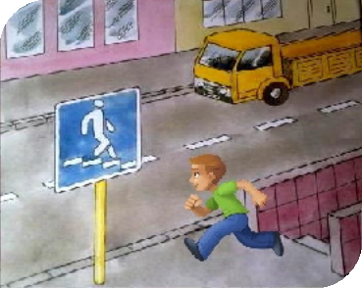
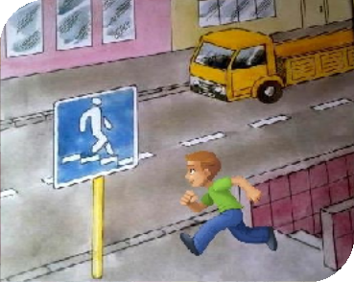

А. Перейти проезжую часть дороги под прямым углом, не создавая помех транспортным средствам.

Б. Перейти проезжую часть дороги по подземному пешеходному переходу.
В. Перейти проезжую часть дороги при условии отсутствия транспортных средств.

Инструкция: посмотрите на картинку, проанализируйте ситуацию и определите, как должен поступить пешеход. Выберите правильный ответ.
Максим с папой и со своими друзьями отправились гулять. Когда они вышли за город, им пришлось идти по проезжей части дороги, так как обочина отсутствовала. Определите, как правильно они должны двигаться?
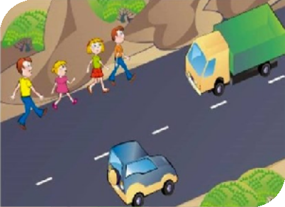
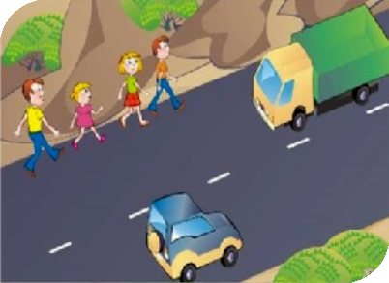

А. По краю проезжей части дороги навстречу движению транспортных средств.
Б. По краю проезжей части дороги по ходу движения транспортных средств. В. Возможны оба варианта – А и Б.

Инструкция: посмотрите на картинку, проанализируйте ситуацию и определите, как должен поступить пешеход. Выберите правильный ответ.
В одном маленьком городе однажды сломались все светофоры и на помощь всем участникам дорожного движения пришёл регулировщик. Однако пешеходы забыли, как они должны двигаться при данном сигнале регулировщика. Помоги жителям города

выбрать правильный вариант перехода проезжей части дороги при таком сигнале регулировщика.
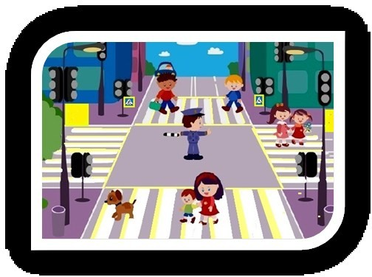

А. Переходить проезжую часть дороги можно только с левой и правой стороны от регулировщика вдоль вытянутых рук.
Б. Переходить проезжую часть дороги можно только со стороны груди или спины регулировщика.
В. Перейти проезжую часть дороги с любой стороны, если транспортные средства остановились, так как пешеходы находятся в зоне пешеходного перехода.

Инструкция: выберите правильный ответ.
Миша и Петя катались на велосипедах во дворе своего дома, но позже решили поехать кататься в парк, который находится через дорогу. Для этого ребятам нужно было пересечь проезжую часть дороги по пешеходному переходу. Определите, кто из мальчиков нарушает правила дорожного движения, если Миша в зелёном велошлеме, а Петя - в оранжевом.
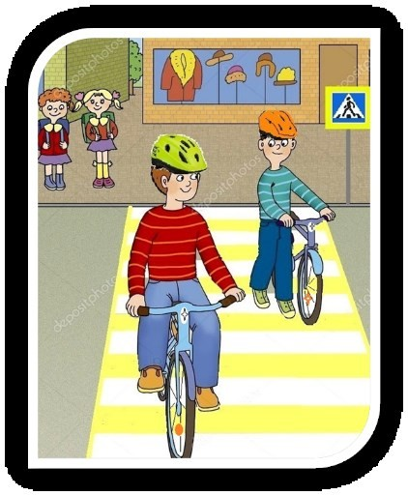
А. Петя (в оранжевом велошлеме).

Б. Миша (в зеленом велошлеме).
В. Миша и Петя соблюдают правила, так как пересекают проезжую часть дороги по пешеходному переходу.

Инструкция: проанализируйте ситуацию, изображенную на картинке, выберите правильный вариант ответа.
Какой дорожный знак должен быть уставлен в данном месте.

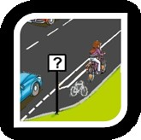

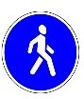
А.
Б. 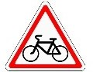


В.

Инструкция: посмотрите на картинку, проанализируйте ситуацию. Выберите правильный ответ.
Мальчик Костя решил прокатиться на велосипеде в зоне действия знака «Жилая зона». По каким частям дороги Костя может передвигаться на велосипеде в данной ситуации?
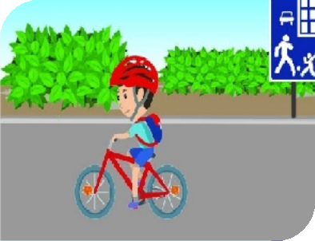

А. По тротуару и по всей ширине проезжей части дороги.
Б. Только по тротуарам и по краю проезжей части. В. Только по тротуарам.

Инструкция: проанализируйте ситуацию, изображенную на картинке. Выберите правильный ответ.
Велосипедисты показывают определенные сигналы рукой. Кто из них подает сигнал поворота налево?

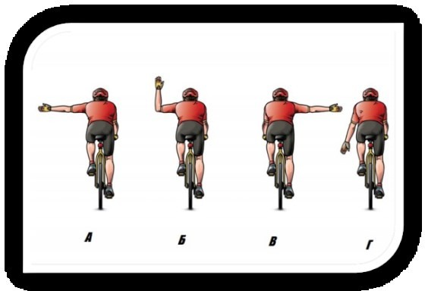
А. Велосипедист А. Б. Велосипедист А, Б. В. Велосипедист В, Г.

Инструкция: проанализируйте ситуацию, изображенную на картинке. Выберите правильный ответ.
Велосипедист двигается вне населенного пункта по проезжей части дороги. Как должен двигаться велосипедист в данной ситуации.
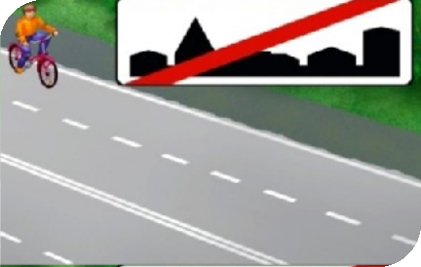
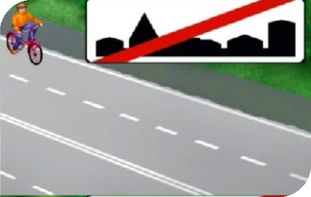

А. По ходу движения транспортных средств.
Б. Навстречу движению транспортных средств.
В. Велосипедисту запрещено движение по проезжей части.

Инструкция: посмотрите на картинку, проанализируйте ситуацию и определите правильный ответ.
Папа с дочкой выходят из автобуса на автобусной остановке. Как Вы думаете, к какому участнику дорожного движения может относиться девочка, выходящая из автобуса?
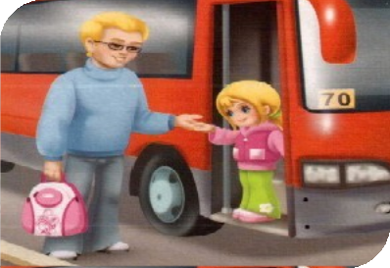

А. Пешеход.

Б. Пассажир.
В. Регулировщик.

Инструкция: посмотрите на картинку, проанализируйте ситуацию и определите правильный ответ.
Как правильно осуществить посадку в трамвай?
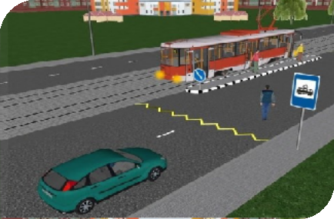
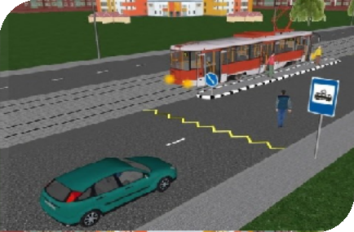

А. Убедиться, что все транспортные средства остановились и начать переход к месту посадки.
Б. Пройти как можно быстрее к месту посадки, не задерживая транспортные средства.

В. Дождаться полной остановки трамвая, убедиться, что все транспортные средства остановились и начать переход к месту посадки.

